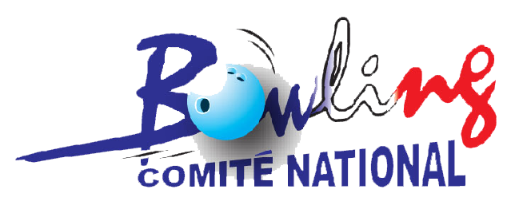

CHAMPIONNAT de FRANCE

SPORT ENTREPRISE
2022-2023

DOUBLETTE DAMES

BOWLING de THIAIS (94)

(16 pistes)

Dimanche 15 janvier 2023

HORAIRES

Qualifications (16 pistes-Haut)

Dimanche 9h00 : Poule A 16 équipes 6 parties

½ Finale (12 pistes-Bas)

Dimanche 13h30 : Equipes Classées de 1 à 12 3 parties

Finales (12 pistes-Bas)

Dimanche 15h00 : Reconditionnement des pistes

Dimanche 15h45 : Equipes classées de 1 à 6 3 parties

& Challenge Fédéral Féminin
Equipes classées de 7 à 12 3 parties

PALMARES et PODIUMS vers 17h30

